B题 剩磁法雷击判定预测
论文大纲与对应草稿
资料基础：GitHub 仓库 2026CQUPTmathematical-modeling、附件1模拟实验数据、附件2天气数据、实验板块结果表与 figures2.1 论文图表。
用途：本文件用于论文阶段搭建正文骨架，后续可直接进入格式规范、语言润色和图表精排。

一、仓库内容回忆与论文主线
已读取的 GitHub 仓库内容显示，项目围绕 B 题“剩磁法雷击判定预测”展开，核心材料包括题面与 PDF 提取文本、原始数据附件、问题二/三/四建模说明、图表需求与数据来源说明、结果输出目录以及完整求解报告。仓库中的图表说明强调图表需要与结果表一致、可复跑、可追溯；论文草稿则已经形成“个体初值锚定 + 环境驱动指数衰减 + 动态阈值 + 三区域判定”的主线。
本地实验结果进一步支持这一主线：附件1共有 1380 条观测，覆盖小号铁钉、小号铁夹、普通钢筋和锈蚀钢筋四类样品；模型在对数衰减量上的 R²=0.999409，RMSE=0.043721，换算到剩磁值后的 RMSE=0.050741 mT，MAPE=3.61%。

二、论文总体大纲
论文板块 | 写作任务 | 对应图表/数据
摘要 | 交代问题、模型体系、核心结果和判定流程 | 图1、图6、图8；关键指标 R²/RMSE/MAPE
1 问题重述 | 从雷击后剩磁衰减、环境影响、阈值修正和现场判定四个任务重述题意 | 题面、附件1、附件2
2 数据说明与预处理 | 说明样品类型、观测天数、天气变量、初值锚定和缺失异常处理 | 图1、图2、表1
3 模型假设与符号说明 | 统一 M_sj(t)、M_sj(0)、R_s(t)、Y_s(t)、Theta_s(t) 等符号 | 符号表
4 问题一：动态衰减模型 | 建立环境驱动指数衰减模型并预测第23-29天剩磁 | 图1、图2、图3、预测表
5 问题二：影响因素分析 | 用主效应、交互项和消融分析解释时间、温湿度、锈蚀差异 | 图4、图5、问题2结果表
6 问题三：动态阈值修正 | 把国标静态阈值映射为随检测延迟和环境变化衰减的动态阈值 | 图6、阈值关键点表
7 问题四：三区域判定流程 | 基于反推初值区间和辅助概率输出支持、灰区、不支持 | 图7、图8、问题4判定表
8 检验、敏感性与稳健性 | 汇总误差、单调性、消融、Bootstrap 区间宽度 | 模型参数与检验、问题3单调性、问题4统计
9 模型评价与推广 | 指出可解释性、可操作性和局限；给出现场推广建议 | 文字讨论
10 结论 | 凝练四问答案和工程化判定建议 | 无

三、对应正文草稿

摘要（草稿）
针对剩磁法雷击判定中剩磁随时间和环境衰减、固定阈值难以适应检测延迟的问题，本文以附件模拟实验数据和逐日天气数据为基础，建立了环境驱动的指数衰减模型。模型以样品第0天剩磁作为个体初值锚点，将相对衰减量表示为时间、累计温度、累计湿度及温湿耦合项的函数，并引入样品类型主效应和类型-时间交互项刻画不同材料的衰减差异。模型在对数衰减量上的拟合优度达到 R²=0.999409，剩磁尺度 RMSE 为 0.050741 mT，说明该模型能够较好重建四类样品的衰减轨迹。
在此基础上，本文进一步分析了关键影响因素，发现时间效应、锈蚀钢筋效应、累计湿度效应和温湿交互效应均显著；随后将国标静态阈值修正为动态阈值 Theta_s(t)=Theta_s(0)R_s(t)，得到四类样品 1-90 天的动态阈值序列。最后，本文构建了基于 Bootstrap 反推初值区间的三区域判定流程，将现场检测结果划分为支持曾遭雷击、灰区/证据不足和不支持曾遭雷击三类。结果表明，该流程能够同时输出判定结论、辅助概率和高风险提示，为雷击调查中的延迟检测提供了可复核、可解释的决策支持工具。
关键词：剩磁法；指数衰减；环境驱动；动态阈值；Bootstrap；三区域判定

1 问题重述（草稿）
雷击会使铁磁性构件产生一定剩磁，但剩磁并非静态量，而会随放置时间、温度、湿度、材料状态及锈蚀程度变化而衰减。若直接采用固定阈值判断构件是否曾遭雷击，可能忽略检测滞后带来的系统性偏差。题目要求基于模拟实验数据和天气数据，建立剩磁衰减预测模型，分析影响因素，修正判定阈值，并形成可用于现场的雷击判定流程。
本文将四个问题统一到同一条建模链路中：首先根据样品初值和后续测量值建立动态衰减模型；其次对样品类型、时间、温湿度及交互效应进行显著性分析；再次将静态阈值转化为随时间衰减的动态阈值；最后利用观测剩磁反推初始剩磁区间，并据此构造三区域判定规则。

2 数据说明与预处理（草稿）
附件1包含四类样品的模拟实验观测，共1380条记录。小号铁钉和小号铁夹各包含460条记录，普通钢筋和锈蚀钢筋各包含230条记录；观测天数覆盖第0天至第90天。附件2给出对应时期逐日天气、气温和相对湿度，为刻画环境驱动衰减提供输入变量。
预处理时，以“样品类型+编号”作为个体标识，将第0天剩磁 M_sj(0) 作为个体初始剩磁，并构造相对衰减量 Y_sj(t)=ln[M_sj(0)/M_sj(t)]。这种处理可以剥离不同样品初始磁化水平的差异，使模型更专注于衰减规律本身。天气变量按测量天数匹配，并构造累计温度偏差、累计湿度偏差及累计温湿交互项，以反映环境的累积作用。

3 模型假设与符号说明（草稿）
同一类型样品共享主要衰减机制，个体差异主要体现在初始剩磁 M_sj(0) 上。
剩磁衰减满足指数衰减框架，环境变量通过影响对数衰减量 Y_s(t) 改变保留率 R_s(t)。
温度、湿度对剩磁衰减具有累积作用，且高温高湿可能产生耦合影响。
静态阈值在检测延迟后应按同类型保留率进行动态修正。
反推初值的不确定性可由样品簇 Bootstrap 近似刻画。
符号 | 含义
M_sj(t) | 类型 s 的第 j 个样品在第 t 天的剩磁
M_sj(0) | 该样品第0天初始剩磁
Y_s(t) | 类型 s 在第 t 天的对数衰减量
R_s(t) | 剩磁保留率，R_s(t)=exp[-Y_s(t)]
Theta_s(t) | 类型 s 在第 t 天的动态判定阈值
CT(t), CH(t), CTH(t) | 累计温度、累计湿度和累计温湿交互变量

4 问题一：动态衰减模型与预测（草稿）
设 M_sj(t)=M_sj(0)exp[-Y_s(t)]。以普通钢筋作为基准类型，将样品类型虚拟变量、标准化时间、时间二次项、累计温度、累计湿度、累计温湿交互项以及类型-时间交互项纳入线性模型。该设计既保留指数衰减的物理可解释性，又允许不同材料在衰减速度上存在系统差异。
模型结果显示，对数尺度 R²=0.999409，RMSE=0.043721；换算回剩磁尺度后，RMSE=0.050741 mT，MAE=0.035562 mT，MAPE=3.61%。因此，该模型可作为后续预测、阈值修正和反推判定的公共基础模型。
测量天数 | 小号铁钉预测剩磁(mT) | 小号铁夹预测剩磁(mT) | 普通钢筋预测剩磁(mT) | 锈蚀钢筋预测剩磁(mT)
23 | 0.5185 | 0.4503 | 0.9585 | 0.5911
24 | 0.4831 | 0.4177 | 0.9064 | 0.5425
25 | 0.4461 | 0.384 | 0.8496 | 0.4935
26 | 0.4058 | 0.3477 | 0.7844 | 0.4422
27 | 0.3807 | 0.3248 | 0.7469 | 0.4086
28 | 0.3558 | 0.3022 | 0.7086 | 0.3762
29 | 0.323 | 0.2731 | 0.6528 | 0.3364

5 问题二：关键影响因素分析（草稿）
从主效应与交互项结果看，时间主效应和时间二次项均显著，说明剩磁衰减不仅随时间推进而增强，而且存在非线性趋势。锈蚀钢筋主效应显著为正，且锈蚀钢筋与时间的交互项系数为0.778232，表明锈蚀不仅改变初始衰减水平，还会放大长期检测延迟下的衰减风险。
环境变量方面，累计湿度主效应为正，累计温湿交互项也显著为正，说明湿度累积和高温高湿耦合会提高剩磁衰减程度。累计温度在去除时间趋势后的主效应为负，提示单独温度效应与时间趋势、湿度耦合之间存在方向差异，正文中应避免简单解释为“温度越高衰减越快”，而应强调环境变量需要在共同模型中解释。
模型版本 | R2_log | RMSE_log | RMSE_m | MAE_m | MAPE_m | 末项系数 | 末项p值
无交互 | 0.999379 | 0.044803 | 0.049519 | 0.03594 | 0.036949 | nan | nan
对称交互 | 0.999409 | 0.043721 | 0.050741 | 0.035562 | 0.036074 | 0.026023 | 0.0
门槛交互 | 0.999444 | 0.042398 | 0.051251 | 0.036867 | 0.035107 | -0.064942 | 0.0

6 问题三：动态阈值修正（草稿）
国标静态阈值适用于近似即时检测场景，但当检测发生在雷击后若干天，样品剩磁已经衰减，固定阈值会提高漏判风险。本文将静态阈值 Theta_s(0) 与保留率 R_s(t) 相乘，得到动态阈值 Theta_s(t)=Theta_s(0)R_s(t)。其中，小尺寸铁件采用 1.0 mT 作为初始阈值，钢筋类采用 1.5 mT 作为初始阈值。
动态阈值结果显示，四类样品阈值序列均单调不增；例如小号铁钉阈值由第1天0.875958 mT 下降到第90天0.000580 mT，锈蚀钢筋由第1天1.306901 mT 下降到第90天0.000227 mT。这说明检测延迟越长，若仍沿用静态阈值，越容易低估曾遭雷击的可能性。
天数 | 天气 | 气温(℃) | 湿度(%) | 小号铁钉动态阈值(mT) | 小号铁夹动态阈值(mT) | 普通钢筋动态阈值(mT) | 锈蚀钢筋动态阈值(mT) | 小号铁钉类型均值预测剩磁(mT) | 小号铁夹类型均值预测剩磁(mT) | 普通钢筋类型均值预测剩磁(mT) | 锈蚀钢筋类型均值预测剩磁(mT)
1 | 小雨 | 9.0 | 90.0 | 0.875958 | 0.87411 | 1.319551 | 1.306901 | 2.301099 | 2.203954 | 3.064825 | 3.653467
7 | 多云 | 8.5 | 75.0 | 0.57979 | 0.563319 | 0.955061 | 0.790295 | 1.52308 | 1.420335 | 2.21825 | 2.209284
15 | 中度雾霾 | 11.5 | 80.0 | 0.345197 | 0.323657 | 0.640595 | 0.417123 | 0.906815 | 0.816059 | 1.487863 | 1.166074
22 | 晴 | 8.0 | 70.0 | 0.212358 | 0.192999 | 0.437394 | 0.230932 | 0.557855 | 0.486621 | 1.015902 | 0.645575
30 | 小雨 | 10.0 | 85.0 | 0.111506 | 0.097795 | 0.258735 | 0.107495 | 0.292919 | 0.246577 | 0.600946 | 0.300506
58 | 分散阵雨转多云 | 18.0 | 80.0 | 0.011383 | 0.008813 | 0.040082 | 0.007198 | 0.029901 | 0.022221 | 0.093095 | 0.020122
90 | 阴 | 20.0 | 80.0 | 0.00058 | 0.000389 | 0.00329 | 0.000227 | 0.001524 | 0.000982 | 0.007641 | 0.000633

样品类型 | 是否单调不增 | 上升次数 | 首日阈值 | 末日阈值
小号铁钉 | 是 | 0 | 0.875958 | 0.00058
小号铁夹 | 是 | 0 | 0.87411 | 0.000389
普通钢筋 | 是 | 0 | 1.319551 | 0.00329
锈蚀钢筋 | 是 | 0 | 1.306901 | 0.000227

7 问题四：三区域判定流程（草稿）
问题四将现场检测值 M_obs 与模型保留率 R_s(t) 结合，反推初始剩磁 M0_hat=M_obs/R_s(t)，再用 Bootstrap 生成反推初值的95%区间。若区间下界高于静态阈值，则判为支持曾遭雷击；若区间上界低于阈值，则判为不支持；其余情况归入灰区/证据不足，并建议补充证据或复检。
在当前模拟数据的1320条非零天观测中，1080条被判为支持曾遭雷击，240条进入灰区/证据不足；高风险提示中，240条被标记为高风险。这一分布符合模拟实验以雷击后剩磁样本为主的背景，也表明长延迟、低保留率场景需要谨慎解释。

8 模型检验、稳健性与图表组织（草稿）
模型检验应从三个层面展开：第一，拟合误差层面报告对数尺度和剩磁尺度误差，说明模型对四类样品均有较小误差；第二，结构稳健性层面报告问题二消融分析，比较无交互、对称交互和门槛交互模型；第三，决策稳健性层面报告动态阈值单调性和反推初值区间宽度，说明判定流程在可解释性与不确定性控制之间取得平衡。
Academic Plotting 图表风格建议：正文图采用 figures2.1 的中文宋体版本，统一白底、浅灰网格、Nature/Science 风格配色；数值折线图优先展示95%置信区间，模型比较图展示误差棒或消融指标，流程图保持简洁，以便和论文正文的工程化判定流程对齐。
编号 | 图名 | 建议位置 | 写作作用
图1 | 原始剩磁衰减曲线 | 数据预处理与问题一开头 | 展示四类样品剩磁随天数下降的总体趋势
图2 | 归一化保留率及95%置信区间 | 问题一模型建立 | 剥离初值差异，突出衰减规律
图3 | 初始剩磁与90天保留率关系 | 问题一检验 | 说明初值与长期保留率关系不应被简单混同
图4 | 主效应与交互效应系数图 | 问题二因素分析 | 展示关键变量方向、大小和显著性
图5 | 消融实验对比 | 问题二稳健性 | 比较交互项构造对误差的影响
图6 | 动态阈值曲线 | 问题三核心结果 | 展示固定阈值如何随检测延迟被修正
图7 | 反推初值区间宽度曲线 | 问题四不确定性分析 | 说明长延迟检测的不确定性变化
图8 | 现场判定流程图 | 问题四方法总结 | 把模型转化为可执行判定流程

9 模型评价与推广（草稿）
本文模型的优点在于：一是以个体初值锚定消除了样品初始磁化差异，使衰减模型更稳定；二是把时间和环境累积效应纳入统一模型，具备较强可解释性；三是将阈值修正和三区域判定结合，能直接服务现场判定，并通过辅助概率和高风险提示表达不确定性。
模型的局限主要来自数据来源和适用范围。当前数据为模拟实验数据，天气变量只包含温度和湿度，尚未纳入风速、降雨强度、构件几何形状、磁测仪器误差等因素。若推广到真实现场，应进一步收集真实雷击案例和非雷击对照样本，并对动态阈值进行外部验证。

10 结论（草稿）
本文围绕剩磁法雷击判定预测问题，建立了环境驱动指数衰减模型，完成了剩磁预测、影响因素分析、动态阈值修正和三区域判定流程设计。结果表明，时间、锈蚀状态、湿度累积及温湿耦合是影响剩磁衰减的重要因素；动态阈值能够有效补偿检测延迟带来的阈值偏移；基于 Bootstrap 反推区间的三区域判定流程能够给出更稳健的现场决策建议。

四、论文图表嵌入预览
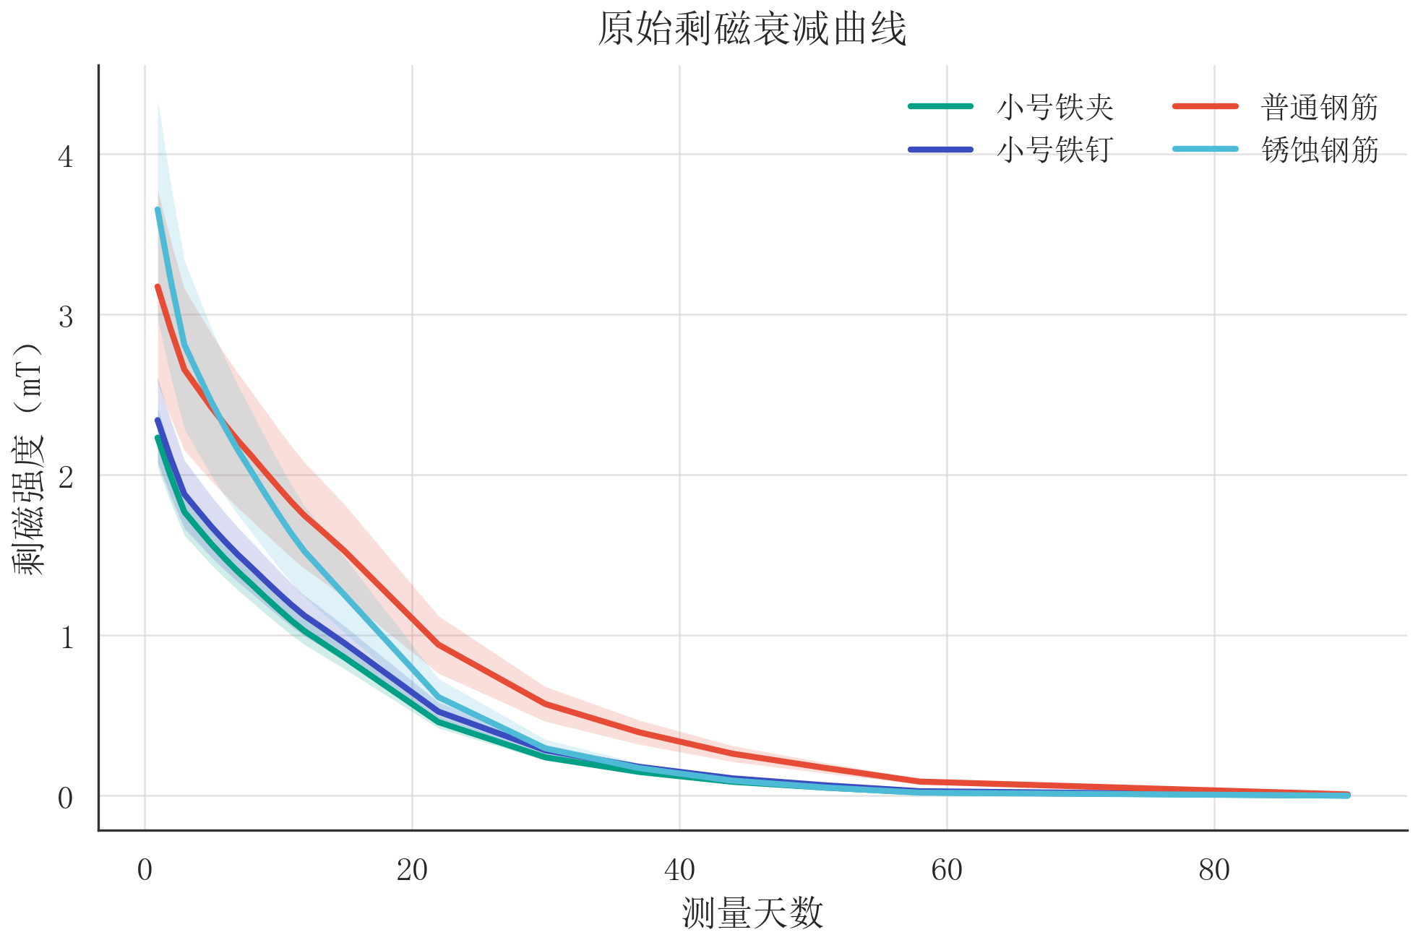
图1 原始剩磁衰减曲线
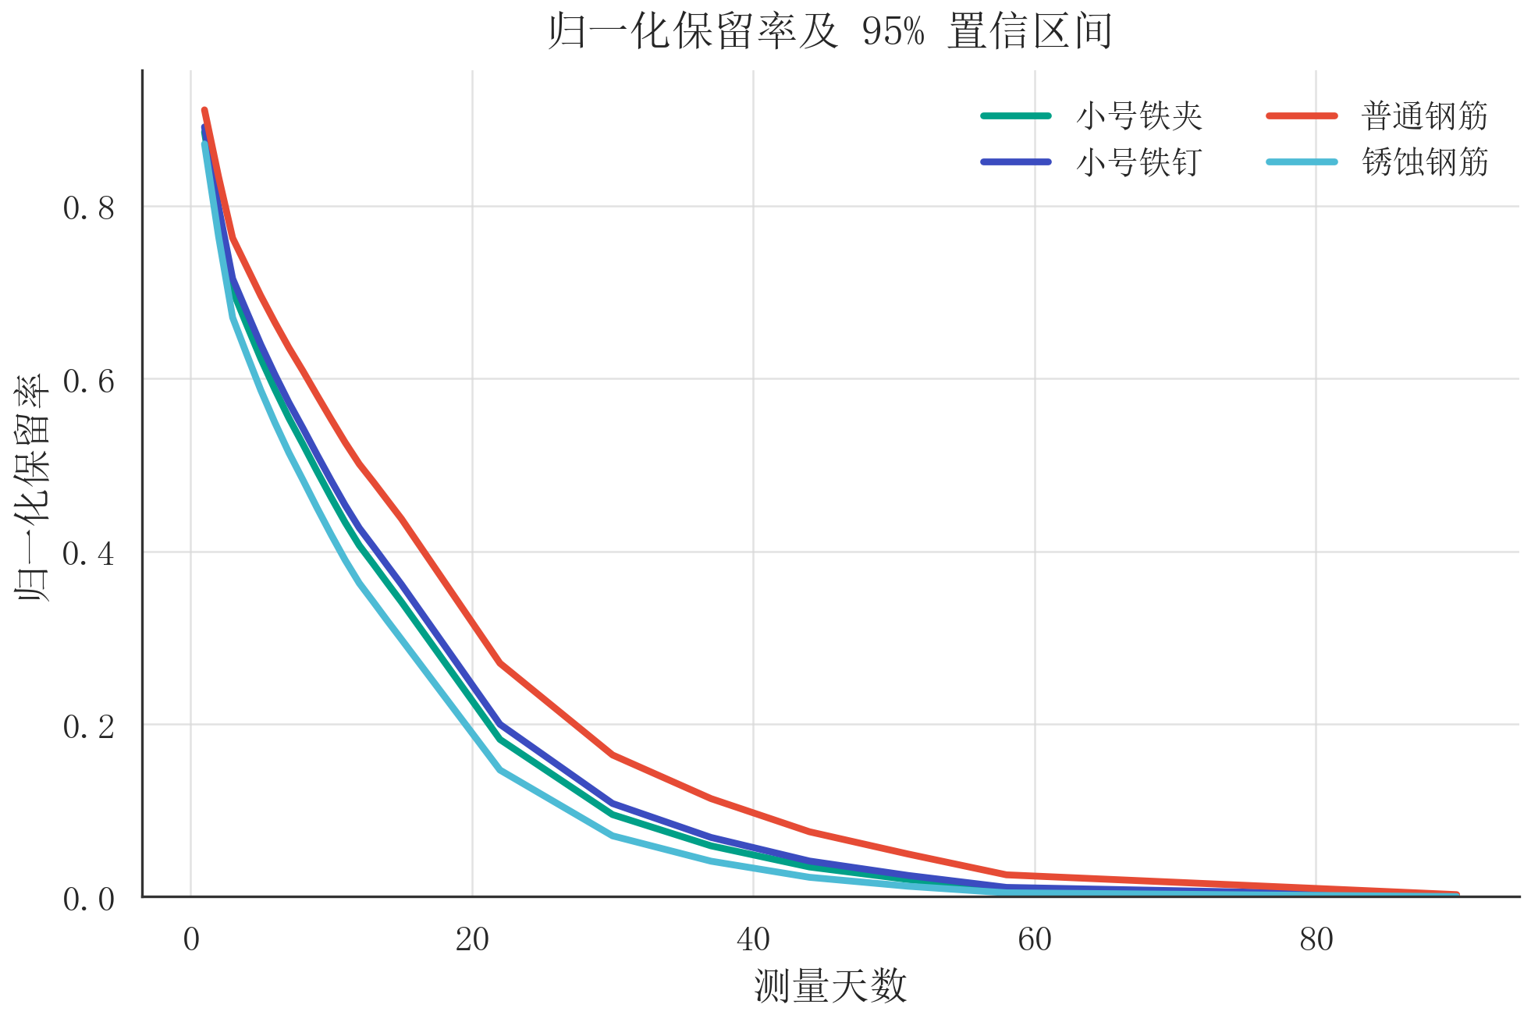
图2 归一化保留率及95%置信区间
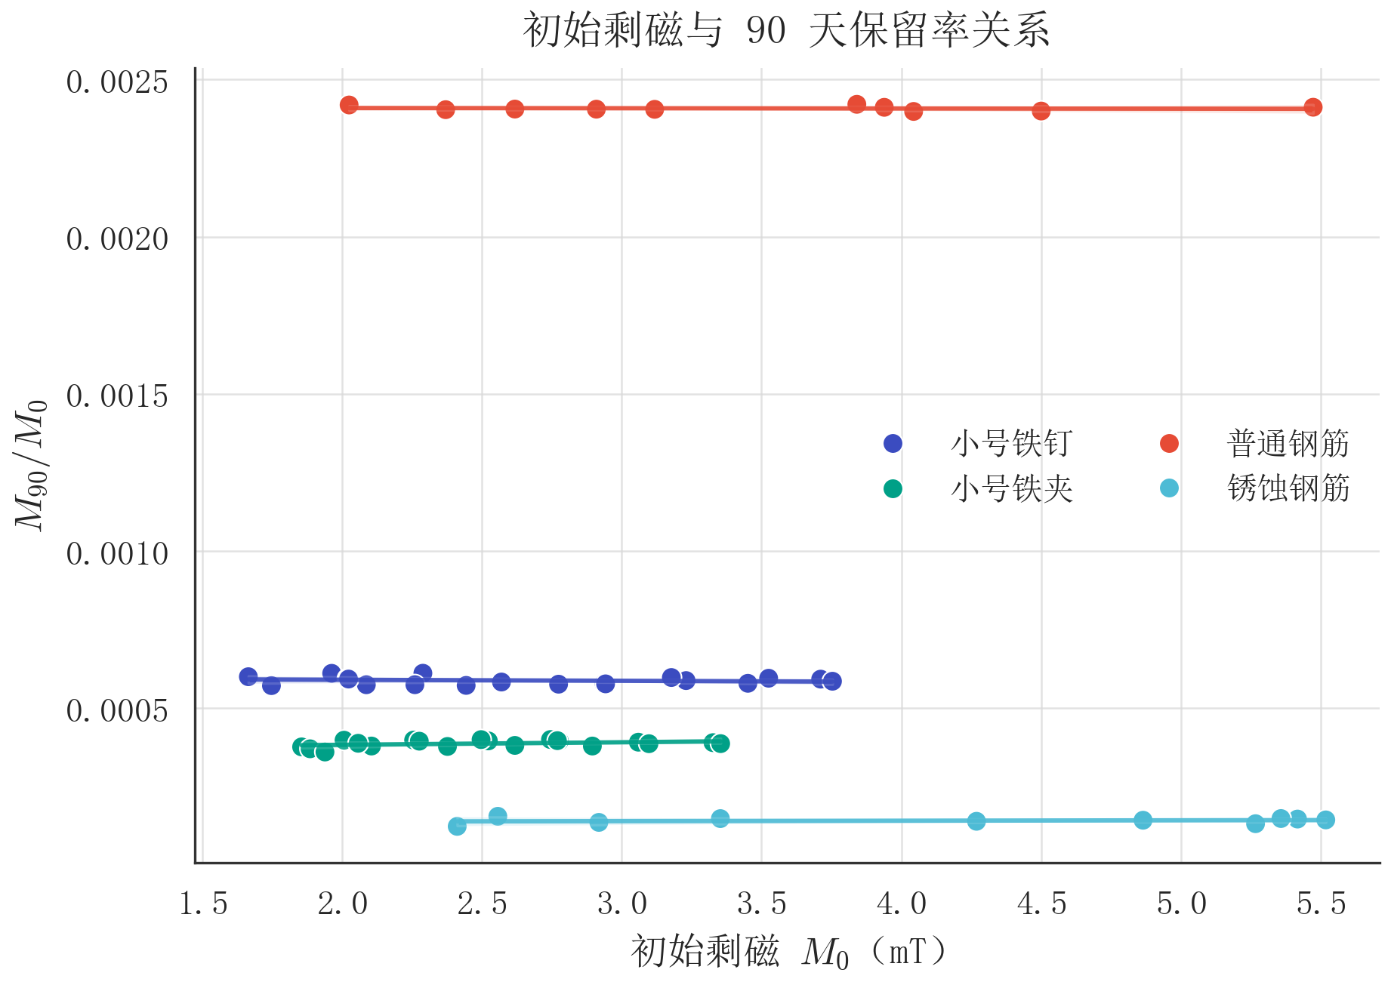
图3 初始剩磁与90天保留率关系
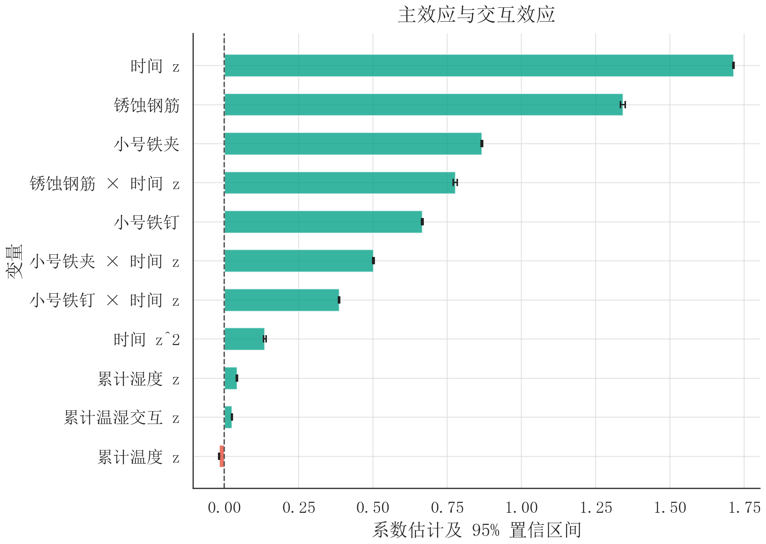
图4 主效应与交互效应系数图
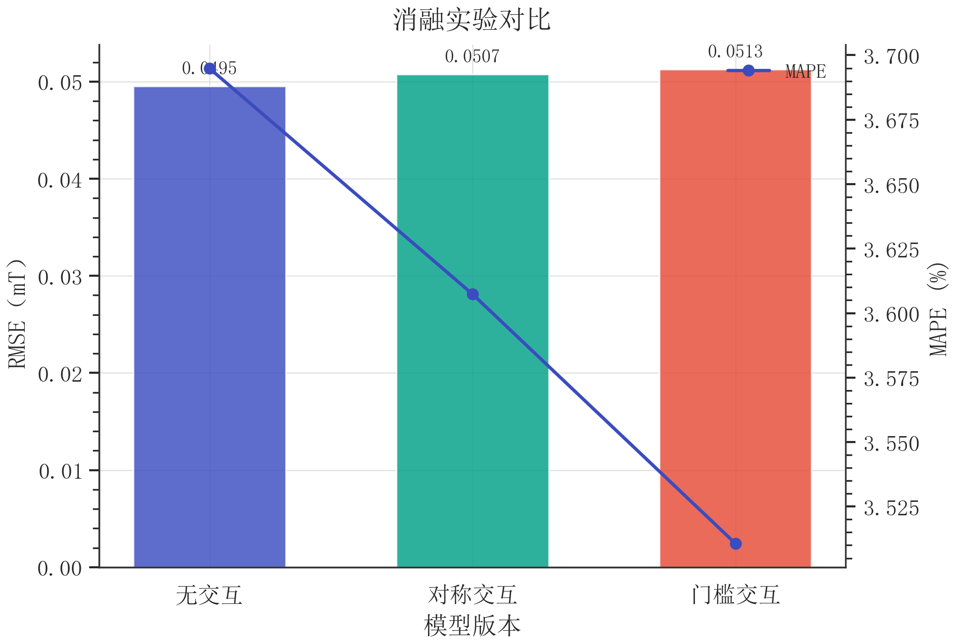
图5 消融实验对比
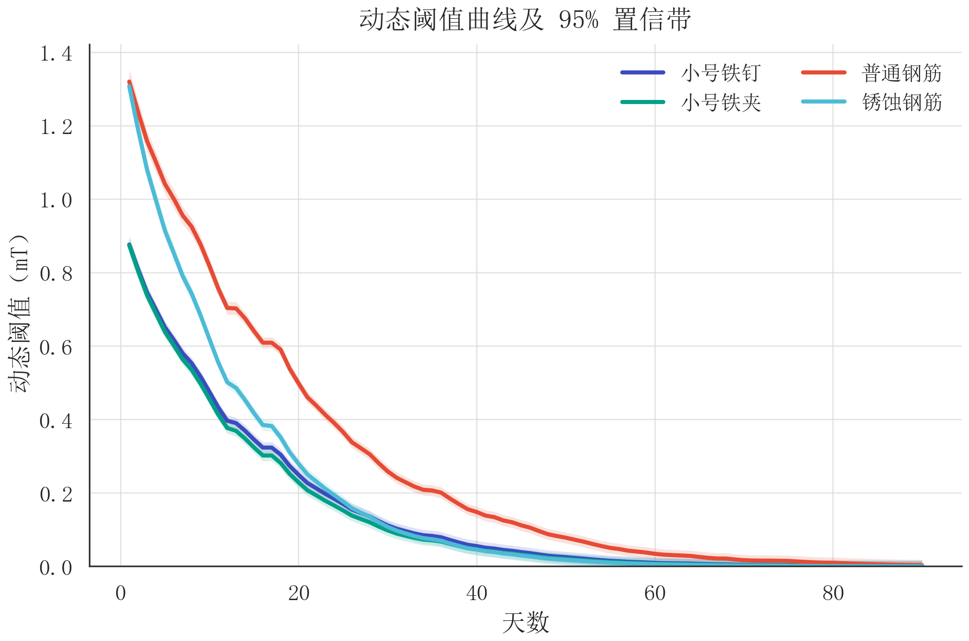
图6 动态阈值曲线
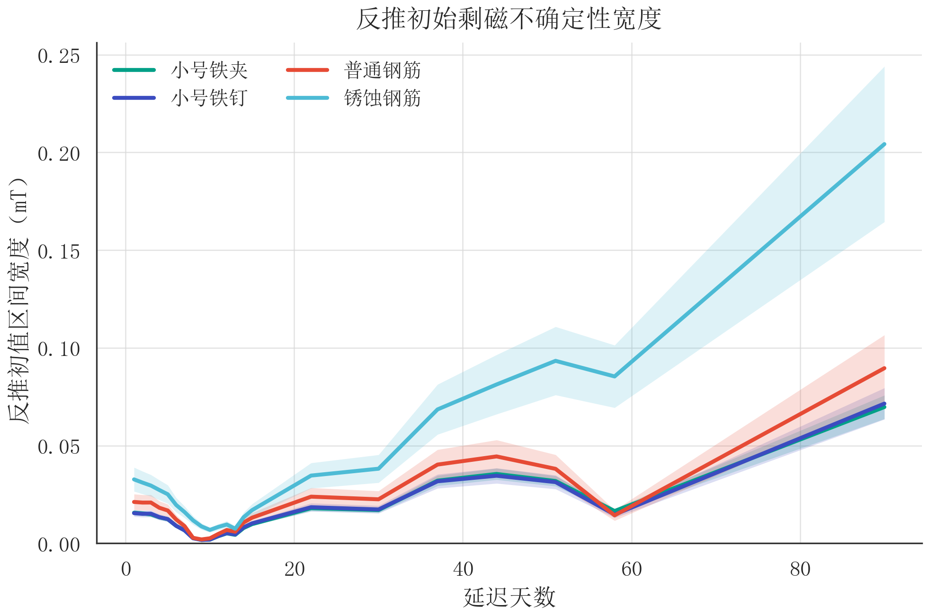
图7 反推初值区间宽度曲线
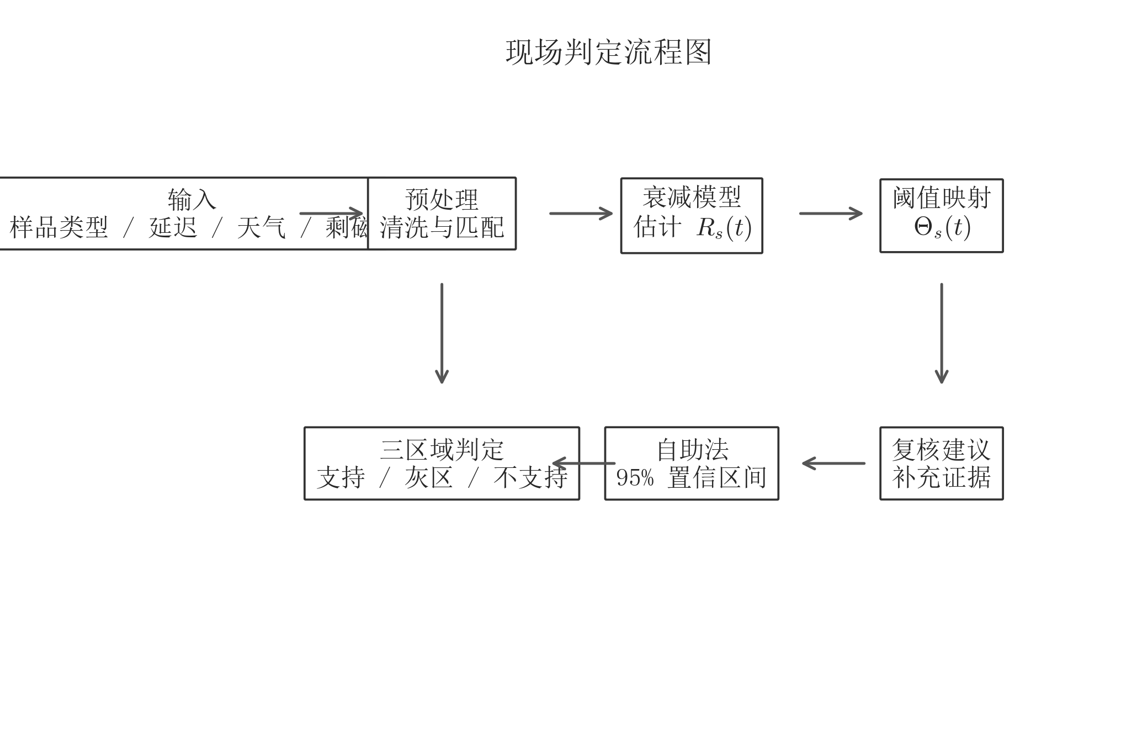
图8 现场判定流程图

五、下一步写作建议
任务 | 说明
补齐公式编号 | 将正文中的核心公式统一编号，保证符号表和正文一致。
压缩表格 | 正式论文中只保留关键表，完整 1-90 天阈值表放入附录。
统一图题 | 图题按“图x 主题”格式，正文首次引用每张图。
加入参考文献 | 补充剩磁法雷击判定、磁滞/剩磁衰减、Bootstrap 区间估计相关文献。
按格式规范排版 | 后续可基于比赛 Word 模板调整页眉、页脚、字体、摘要和正文格式。

